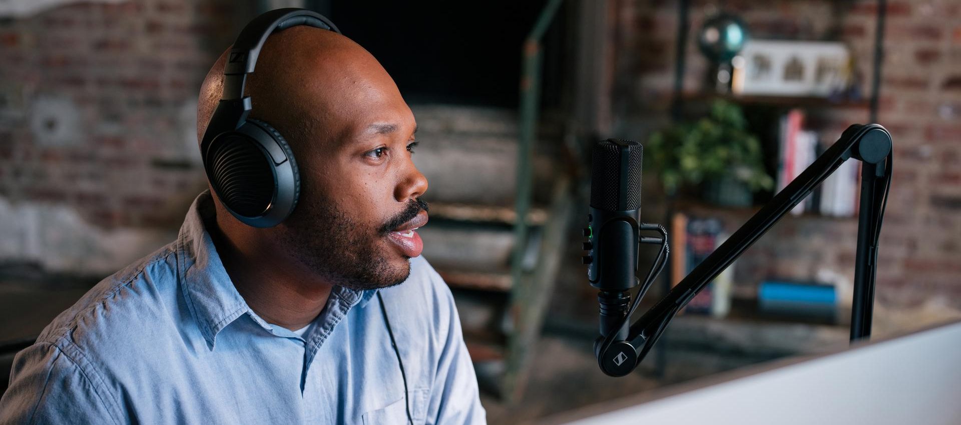

Die vielseitige Podcast-Ausrüstung von Sennheiser
Anlässlich des Internationalen Tag des Podcasts stellt Sennheiser einige seiner gefragtesten Audio-Lösungen vor, die sich für jedes Szenario und Budget eignen

Wedemark, 29. September 2023 Seit neun Jahren findet am 30. September der Internationale Tag des Podcasts statt. Ein wichtiger Termin für all jene, die gerne Podcasts hören oder diese selbst produzieren. Die Auswahl ist riesig und erstreckt sich von True Crime, Sport oder Literatur bis hin zu Gesundheits- und Wohlstandsthemen.

Für die Macher*innen dieser Inhalte ist eine Sache ganz entscheidend: der Ton. Ganz egal, ob sie ihre ersten Schritte im Podcast-Business gehen und dafür nach einer preisgünstigen Lösung suchen, oder ob sie als erfahrene Podcaster*innen ihr Audio-Equipment aufwerten möchten – Sennheiser bietet für jedes Szenario die passenden Produkte.

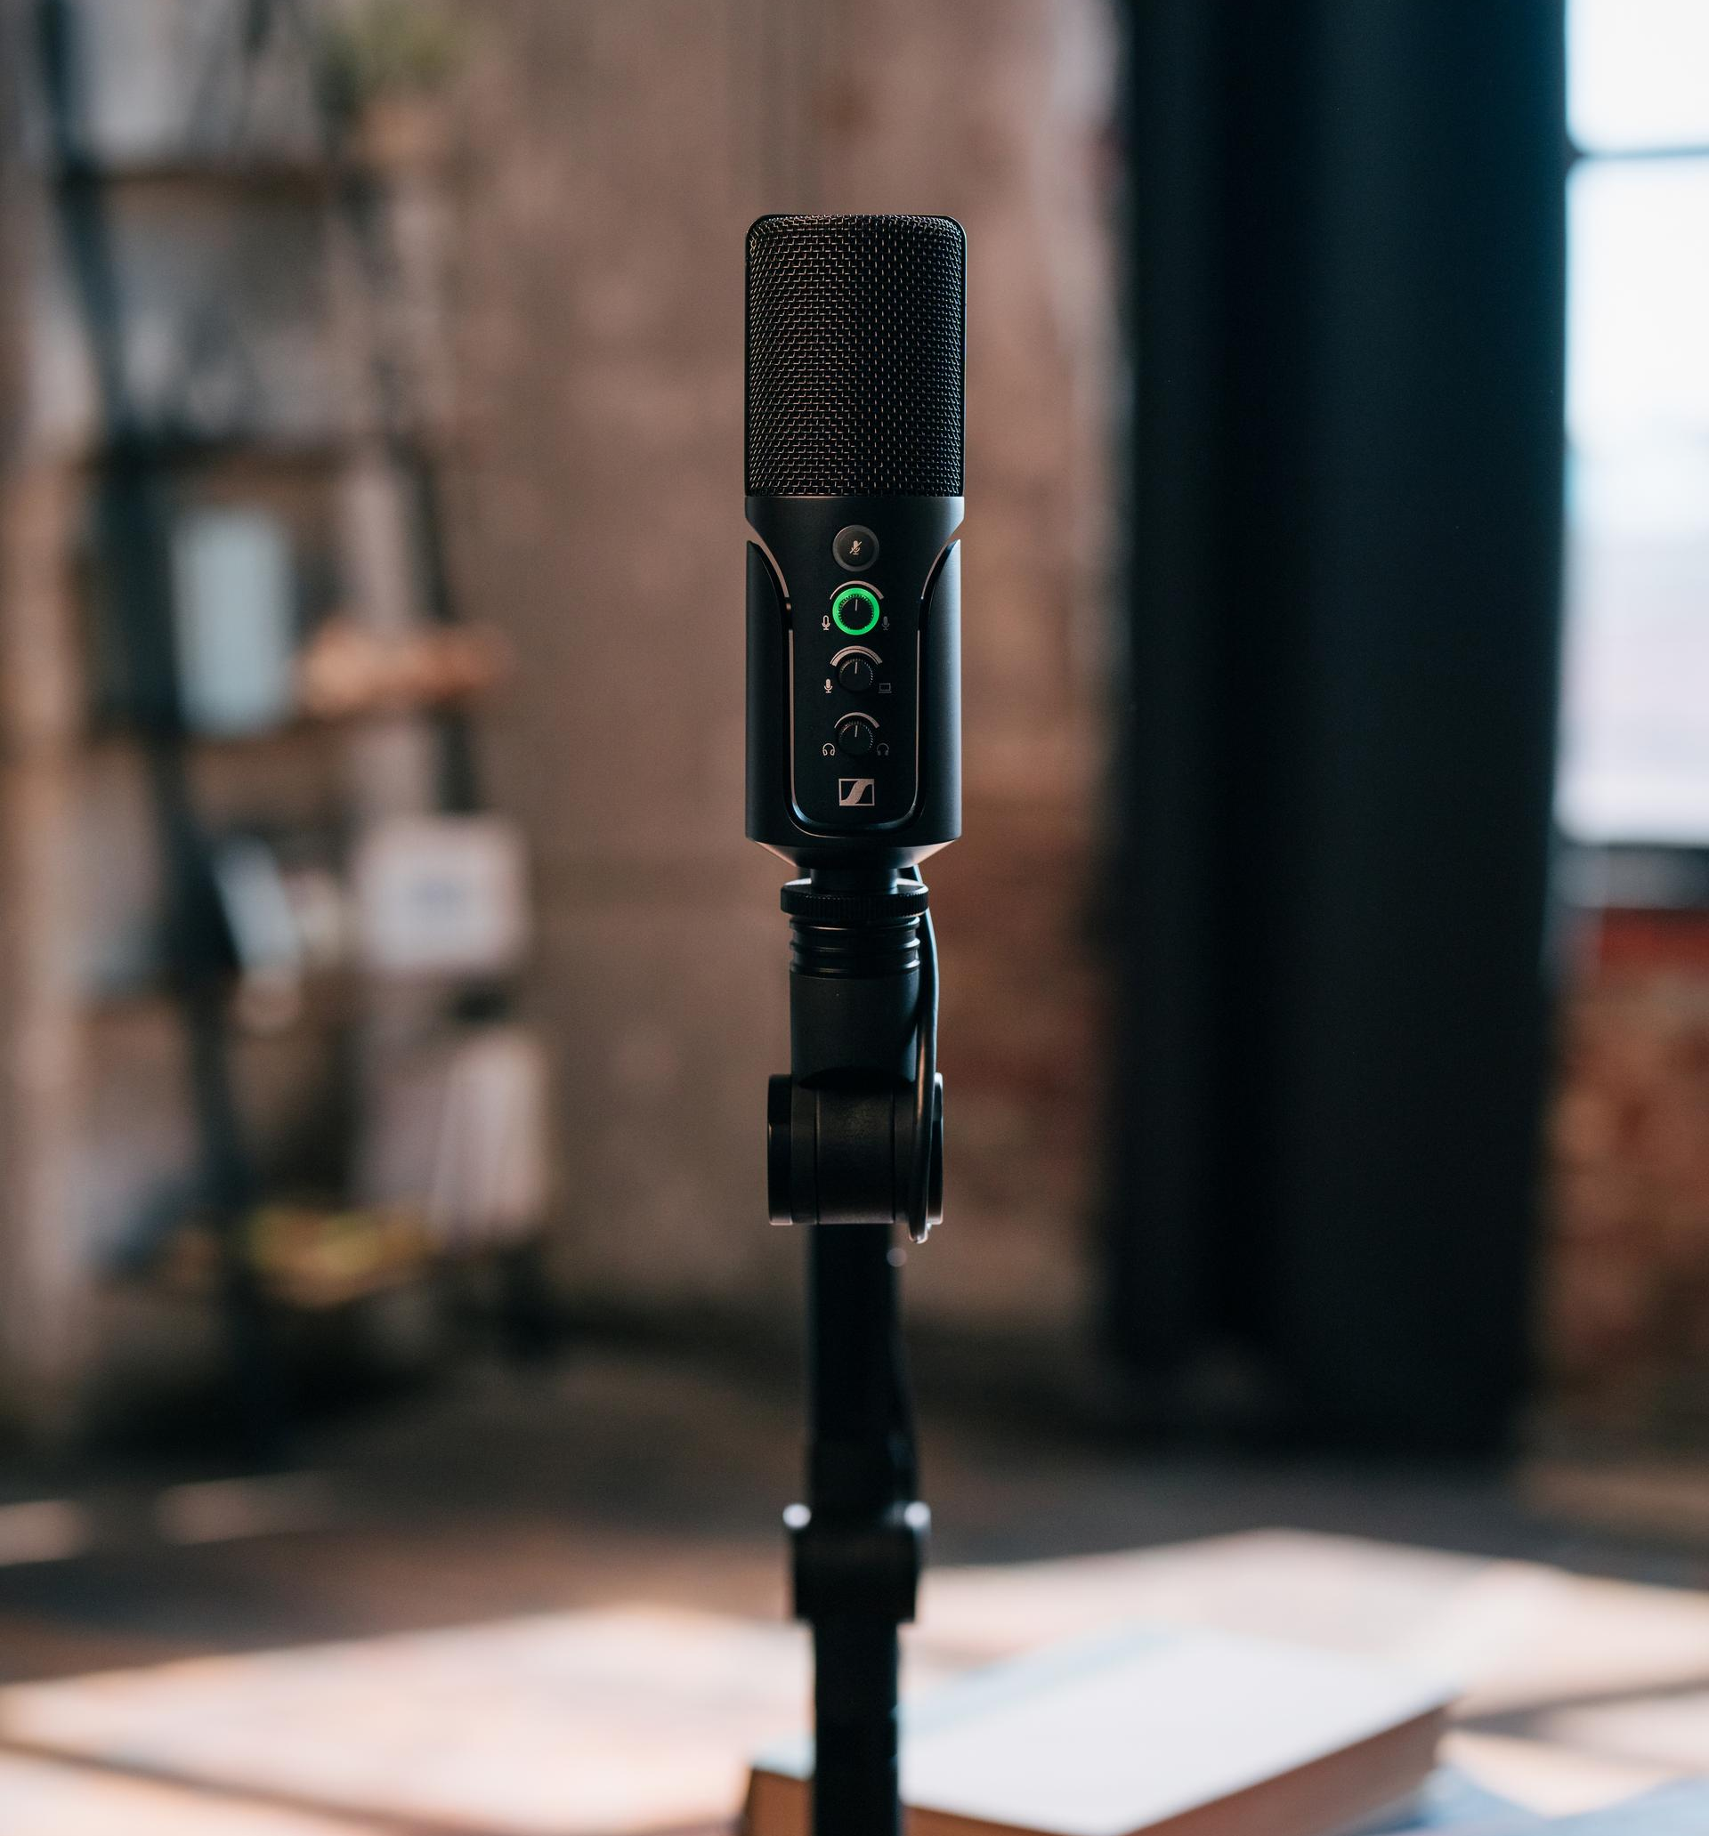 | Das Profile USB-Mikrofon wurde für Podcasting- und Streaming-Anwendungen entwickelt und vereint Performance mit Accessibilty
Für Nutzer*innen, die gerade erst mit dem Podcasting beginnen, eignet sich das Profile USB Mikrofon perfekt. Weil es sich ganz einfach an den Laptop anschließen lässt, sind Nutzer*innen direkt bereit loszulegen. Möchten Sie darüber hinaus ihre Freund*innen zum Mitmachen animieren, bietet sich das e 835 mit Zoom-Recorder an. Beide Mikrofone können mit einem HD 200 PRO-Kopfhörer für das Monitoring kombiniert werden, sodass ein leistungsfähiges Setup entsteht. Nutzer*innen, die ihren Podcast unterwegs über ihr Smartphone aufnehmen möchten, finden an dem XS Lav USB-C Mobile Kit Gefallen.

Bei dem Großmembran-Kondensatormikrofon MK 4 handelt es sich um ein professionelles Kondensatormikrofon mit Nierencharakteristik, das sowohl im privaten als auch im professionellen Bereich seine Stärken ausspielt und einen kraftvollen, warmen Klang erzeugt | 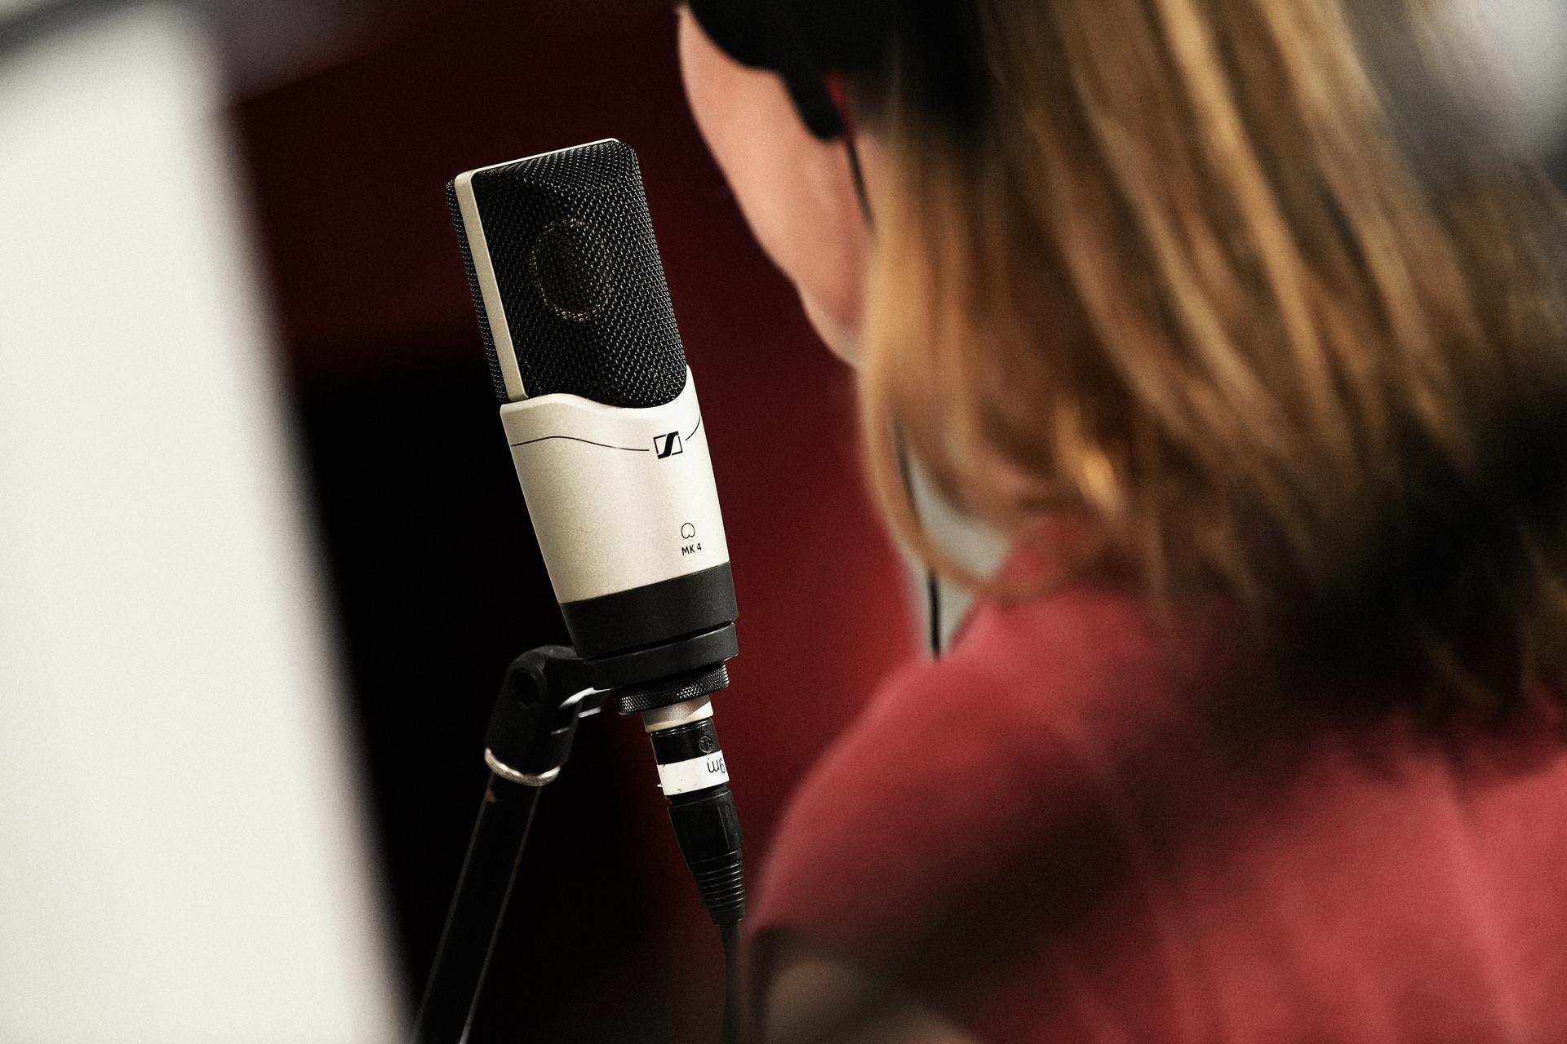

Nutzer*innen, die etwas mehr investieren möchten, können sich zwischen dem MK 4 Studiomikrofon für die Podcast-Produktion in Innenräumen oder dem MKE 600 für Aufnahmen aus dem Off entscheiden. Passend dazu bietet Sennheiser mit dem HD 280 PRO einen herausragenden Kopfhörer für das Monitoring. Für den Einsatz im Freien und das Zusammenspiel mit einem Smartphone oder einer DSLR-Kamera kommen das MKE 200 oder das MKE 400 in Verbindung mit dem HD 25 Light infrage.

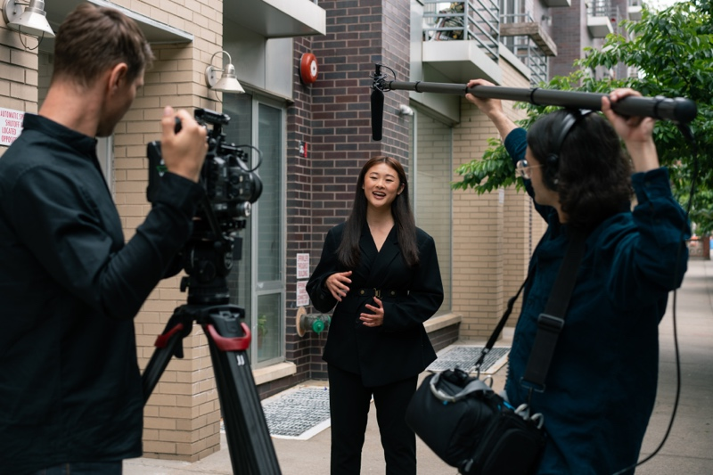 | Erfahrenen Anwender*innen empfiehlt Sennheiser entweder das MKH 416 oder das MKH 8060 - zwei erstklassige kabelgebundene Mikrofone, die das Kamera-Setup ergänzen

Wer große Ambitionen hegt, sollte über die Investition in ein MK 8 Studiomikrofon nachdenken, das in Verbindung mit einem MKH 416 oder einem MKH 8060 für den Out-of-Shot-Sound und einem HD 300 PRO für das Monitoring sein gesamtes Potenzial entfaltet. Für Aufnahmen im Freien oder von unterwegs empfiehlt Sennheiser das MKE 600 als kabelgebundene DSLR-Lösung und das AVX, sofern eine drahtlose Lösung präferiert wird. Das HD 25 eignet sich als beliebte Monitoring-Option.

Erfahrene Profis erhalten mit dem MKH 416 oder dem MKH 8060 herausragend gute, kabelgebundene Mikrofone für ihr professionelles Kamera-Setup. Mit dem neuen EW-DP bietet sich ihnen außerdem die beste drahtlose Lösung in Verbindung mit einem HD 25 PLUS-Kopfhörer. Für professionelle Podcast-Aufnahmen mit mehreren Teilnehmer*innen eignen sich die Mikrofone MK4, MD 421 oder MD441 in Verbindung mit einem Zoom-Recorder oder High-End-Interface und einem passenden Kopfhörer.

Evolution Wireless wird von professionellen Anwender*innen auf der ganzen Welt genutzt. Das System arbeitet im UHF-Band und ist bekannt für seine Zuverlässigkeit, Flexibilität und umfassende Funktionspalette. Egal, ob das System von einer oder vielen Personen genutzt wird - EW-DP legt eine starke Basis zur Vereinfachung des Audio-Workflows. | 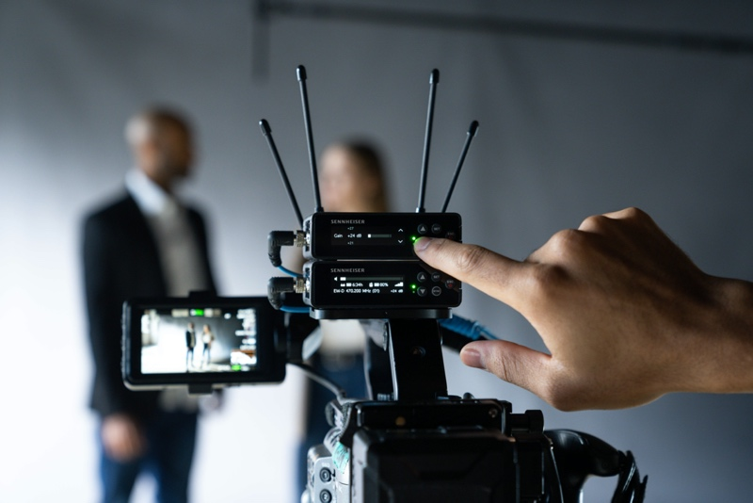

Wie auch immer die Entscheidung ausfällt – Sennheiser wünscht allen Hörer*innen, Fans und Produzent*innen einen schönen Internationalen Podcast Tag.

Die von den Organisationen zur Verfügung gestellten hochauflösenden Bilder können hier heruntergeladen werden.

Über die Sennheiser-Gruppe
Die Zukunft der Audio-Welt zu gestalten und einzigartige Klangerlebnisse für Kund*innen zu schaffen - das ist der Anspruch, der die Mitarbeitenden der Sennheiser-Gruppe weltweit eint. Das unabhängige Familienunternehmen Sennheiser, das in dritter Generation von Dr. Andreas Sennheiser und Daniel Sennheiser geführt wird, wurde 1945 gegründet und ist heute einer der führenden Hersteller im Bereich professioneller Audiotechnik. Zur Sennheiser-Gruppe gehören die Georg Neumann GmbH (Berlin), Hersteller von Audio-Equipment in Studioqualität; die Dear Reality GmbH (Düsseldorf), bekannt für binaurale, Ambisonics- und Mehrkanal-Encoder mit realistischer Raumvirtualisierung; sowie die Merging Technologies SA (Puidoux, Schweiz), Spezialist für hochauflösende digitale Audio-Aufnahmesysteme.
sennheiser.com | neumann.com | dear-reality.com | merging.com

Pressekontakt
Sennheiser electronic GmbH & Co. KG
Maik Robbe
Communications Manager EMEA
maik.robbe@sennheiser.com

